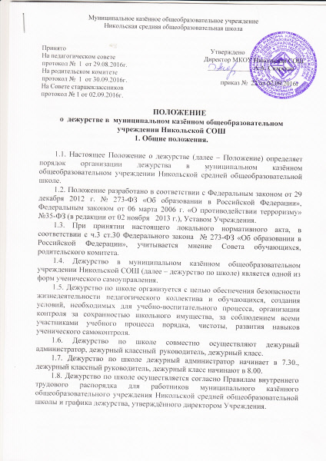

2. Обязанности и права дежурного администратора.

2.1. Дежурный администратор назначается из числа администрации Учреждения и дежурит согласно утвержденному директором графику.
2.2. Обязанности дежурного администратора:
- прибывает на дежурство в 7.30, до начала первого урока, получает информацию у школьного сторожа о прошедшем ночном дежурстве, состоянии здания и коммуникаций, в случае каких-либо происшествий и повреждений ставит о них в известность директора Учреждения;
- следит за выполнением Правил внутреннего трудового распорядка, отвечает за дисциплину и порядок, сохранность школьного имущества в день дежурства;
- проверяет нахождение на рабочих местах гардеробщика, дежурного классного руководителя; в случае отсутствия кого-либо из перечисленных решает вопрос о замене, о назначении либо берёт функции отсутствующих на себя;
- отслеживает пропускной режим в школе: без проверки документов и выяснения, с какой целью посторонние посетили школу, не пропускает.
- перед началом занятий совместно с дежурным классным руководителем и назначенными дежурными учащимися проверяет у приходящих учеников:
- наличие второй (сменной) обуви;
- наличие школьной формы.
- проверяет готовность спортивной формы и обуви обучающихся на уроках физвоспитания;
- контролирует организацию дежурства по школе, проводит инструктаж дежурного классного руководителя, дежурного класса;
- осуществляет контроль за работой и поведеним детей в гардеробе, столовой;
- на переменах совместно с дежурным классным руководителем проверяет состояние центрального входа (крыльца), не допускает курения в помещениях Учреждения и на территории;
- рассматривает и принимает меры к урегулированию чрезвычайных происшествий;
- при возникновении аварийных ситуаций в школе (отключение электроэнергии, отсутствие воды, прорыв труб, возникновение пожара) в отсутствие директора школы связывается с соответствующими службами по устранению аварий и пожара;
- принимает дежурство классного руководителя и класса в конце смены;
- после окончания занятий проверяет сдачу ключей от учебных помещений и классных журналов в учительскую;
- по окончании дежурства проверяет состояние здания, замечания по дежурству докладывает директору Учреждения;
- в случае болезни ребёнка или несчастного случая с участниками образовательного процесса, организует оказание первой медицинской помощи, вызывает фельдшера или скорую помощь;
- присматривает за группой приезжих детей в промежуток времени, когда воспитатель отвозит другую группу детей на автобусе;
- в случае отсутствия директора школы, замещает его и берёт всю ответственность за организацию работы школы на себя.
2.3. Дежурный администратор имеет право:
- в пределах своей компетенции самостоятельно отдавать распоряжения педагогам и обучающимся;
- запрашивать у классных руководителей и других педагогах сведения об обучающихся и их родителях (законных представителях);
- приглашать родителей (законных представителей) обучающихся в школу с указанием причины вызова.
- в случае необходимости заходить на уроки и другие занятия, беспрепятственно проходить во все помещения Учреждения.
2.4. В период действия чрезвычайных мер, связанных с повышением безопасности в Учреждении, дежурный администратор в начале своего дежурства совершает обход здания с осмотром прилегающей территории и докладывает директору результаты обхода. В случае необходимости проведения эвакуации обучающихся и персонала Учреждения дежурный администратор дает распоряжение техническому персоналу об открытии всех запасных выходов, подает при помощи звонка сигнал к началу эвакуации, дает распоряжение дежурному классному руководителю о срочном сообщении об эвакуации директору Учреждения (начальнику ГО) и начальнику штаба ГО в случае их отсутствия в Учреждении и руководит ходом эвакуации.

2. Обязанности и права дежурного класса.

2.1. Распределение обязанностей дежурных происходит накануне дежурства класса.
2.2. Дежурные приходят в школу к 8.00 часам утра и занимают свои посты.
2.3. У всех дежурных должны быть отличительные знаки.
2.4.Дежурные у входа несут ответственность за то, чтобы все учащиеся переобулись в сменную обувь. Дежурные записывают в журнал дежурства, пришедших без сменной обуви, и требуют почистить обувь для возможности прохода в школу. Фамилии опоздавших учащихся заносят в журнал дежурства.
2.5. Дежурные на постах отвечают:
- за дисциплину на переменах;
- организацию игр для младших школьников на переменах;
- за соблюдение чистоты и порядка;
- за сохранность школьного имущества.
2.6. Ежедневно по окончанию дежурства ответственный за дежурство из числа учащихся сдает школу и заполненный журнал дежурства дежурному администратору.
2.7. По окончании дежурства ответственный дежурный из числа учащихся и классный руководитель дежурного класса подводятся итоги дежурства по школе на заседании Совета дежурных, где анализируя качество дежурства, дежурному классу ставят оценку.
2.8. По окончании дежурства каждый класс выступает с информационным сообщением по итогам дежурства на общешкольной линейке.

3. Обязанности и права дежурного классного руководителя.

3.1. Дежурный классный руководитель обязан:
- накануне дежурства класса распределить учащихся по постам и ознакомить их с данным распределением;
- обеспечить учащихся знаками отличия;
- перед дежурством проинструктировать учащихся об их правах и обязанностях; расставить дежурных учеников на посты;
- перед началом занятий совместно с дежурным администратором и назначенными дежурными учащимися проверить у учащихся наличие второй (сменной) обуви;
- находиться в коридоре во время перемены;
- следить за порядком и дисциплиной учащихся во время перемен и организовывать их на устранение недостатков;
- на переменах совместно с дежурным администратором проверять состояние классных кабинетов, центрального входа (крыльца), не допускать курения в помещениях школы и на пришкольной территории.
- находиться в столовой во время приема обучающимися пищи и следить за порядком и дисциплиной;
- сдать в конце дня школьные помещения дежурному администратору;
- все замечания фиксировать в журнале дежурства по школе.

3.2. Дежурный учитель имеет право:
- в пределах своей компетенции отдавать распоряжения педагогам и учащимся;
- запрашивать у классных руководителей и других педагогов сведения об обучающихся и их родителях (законных представителях);
- обращаться за помощью к дежурному администратору.

